**컴퓨터과학과 C 프로그래밍 2 과제 1**

이름: 임진욱 학번: 202211552 분반:3

(문제에서 요구하는 모든 답을 답안에 씁니다. 문제에 요구가 있는 경우 소스코드를 제출합니다.)

(각 2점, 완성도가 떨어지면 감점)

1. UNIX에서는 파일의 특정 디렉토리나 파일을 지칭하기 위해서 path를 사용한다.

absolute path와 relative path에 대해 알아보고 정리하여 쓰시오.

path는 경로를 의미합니다. absolute path는 절대적 경로로 해석될 수 있으며, 사용자의 위치가 어디에 있든 상관 없이 사용자가 원하는 경로에 접속하기 위해 사용됩니다.

relative path는 상대 경로로 해석될 수 있으며, 사용자의 위치에 따라 상대적으로 바라보는 경로로 사용됩니다. 예를 들어 , C:user/a/c.txt에 접속하기 위해 사용자가 D:a/에서 터미널을 실행시켰다면, 절대경로로는 C:user/a/c.txt로 쓰일 수 있고, 상대경로로는 먼저 C로 이동 후에 user/a/c.txt로 쓰일 수 있습니다.

2. unsigned integer를 입력하면 그에 해당하는 이진수를 만들어 출력하는 프로그램 2.c를 만들고 그것은 $ gcc –o 2 2.c로 컴파일하고 수행하여 결과를 보이시오. (소스코드 comments를 꼭 적으시오. 소스코드 화면, 결과 화면을 캡처하여 여기에 넣으시오. 2.c를 제출하시오.)

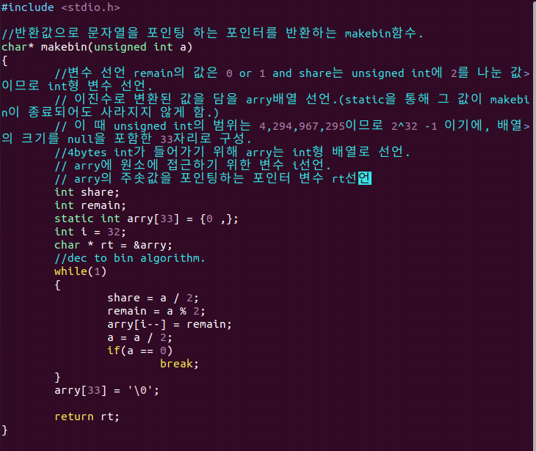

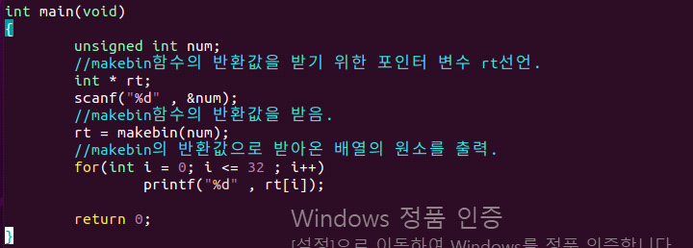

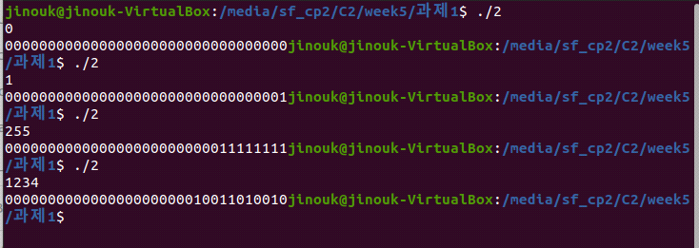

3. 2001년부터 2500년까지 윤년이 몇 번인지 알아내 출력하는 프로그램 3.c를 만들고 그것을 $ gcc –o 3 3.c로 컴파일하고 수행하여 결과를 보이시오. (소스코드 comments를 꼭 적으시오. 소스코드 화면, 결과 화면을 캡처하여 여기에 넣으시오.)

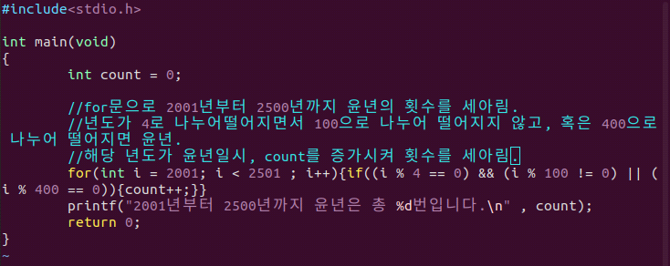



4. <limits.h> 헤더파일에 정의된 매크로를 이용하면 char, short, int, long이 각각 signed와 unsigned인 경우 최소값과 최대값을 쉽게 알 수 있다. 이를 출력하는 프로그램 4.c를 만들고 그것을 $ gcc –o 4 4.c로 컴파일하고 수행하여 결과를 보이시오. (소스코드 comments를 꼭 적으시오. 소스코드 화면, 결과 화면을 캡처하여 여기에 넣으시오.)

5. CH3 slide 13 의 함수 shellsort()를 이용하고, 정수 배열을 출력하는 printarr() 함수를 완성하여 5.c를 만들고 그것을 $ gcc –o 5 5.c로 컴파일하고 수행하여 결과를 보이시오. (소스코드 comments를 꼭 적으시오. 소스코드 화면, 결과 화면을 캡처하여 여기에 넣으시오.)

6. 소수(prime number)는 1과 자기 자신 외에는 약수가 없는 수를 말한다. 소수를 구하기 위해서는 어떤 정수가 자신이 아닌 수로 나누어지는 지를 확인하여야 한다. 2부터 300사이에 있는 소수를 모두 출력하는 프로그램 6.c를 만들고 그것을 $ gcc –o 6 6.c로 컴파일하고 수행하여 결과를 보이시오. (소스코드 comments를 꼭 적으시오. 소스코드 화면, 결과 화면을 캡처하여 여기에 넣으시오.)

7. n! = n x (n – 1) x (n – 2) x (n – 3) x … x 2 x 1 을 말한다. 1!부터 20!까지를 구하여 출력하는 프로그램 7.c를 만들고 그것을 $ gcc –o 7 7.c로 컴파일하고 수행하여 결과를 보이시오. (소스코드 comments를 꼭 적으시오. 소스코드 화면, 결과 화면을 캡처하여 여기에 넣으시오. 7.c를 제출하시오.)

(recursion을 사용하지 말고 for, while, do while 중 각자 편리한 것을 선택하여 사용하시오.)

8. CH3 slide 7를 참고하여 binsearch()를 완성해 다음과 같이 숫자를 받아들여 해당 key가 배열에 몇번째 element로 있는지 혹은 없는지 결정하여 출력하는 프로그램 8.c를 만들고 그것을 $ gcc –o 8 8.c로 컴파일하고 수행하여 결과를 보이시오. (소스코드 comments를 꼭 적으시오. 소스코드 화면, 결과 화면을 캡처하여 여기에 넣으시오. 8.c를 제출하시오.)

끝.